Planificación y Administración de Redes – ASIR1

**Práctica 3.1: Nivel de red. Configuración de equipos**

| Módulo profesional: Planificación y Administración de Redes  Ciclo Formativo: C.F.G.S. Administración de Sistemas Informáticos en Red Curso: 1º  Profesor: Anabel Serradilla Fernández |
| --- |

| Esta práctica se realizará de forma individual o en grupos de dos alumnos. La entrega la realizará solo uno de ellos.  Todos los pasos deben ser documentados mediante capturas de pantalla y/o explicaciones que se incluirán en la entrega. |
| --- |

**METRICA+10**

**Alumno 1: Marco Batista**

**Alumno 2: Enrique González de Anleo**

El objetivo de esta práctica es realizar configuraciones de red en distintos sistemas operativos y con distintos escritorios:

| LINUX | | | | |
| --- | --- | --- | --- | --- |
| **Distribución** | **Escritorio** | | **Graphical User Interface** | **Dirección** |
| Xubuntu_16.04.2_64b | XFCE | | Con GUI | Automática  Manual |
| Ubuntu 20.04 | Gnome Shell | | Con GUI | Manual |
| OpenSUSELeap_42.3_64b | KDE | | Con GUI  Con consola | Manual |
| Ubuntu_Server_16.04.3_LTS_64b |  | | Sin GUI (network/interfaces) | Manual |
| Ubuntu_Server_18.04_64b |  | | Sin GUI (netplan) | Manual |
| WINDOWS | | | |  |
| WINDOWS 7/10 | | Ventanas del Panel de control | |  |
| WINDOWS 2016 Server (OPTATIVA) | | Ventanas del Panel de control | |  |

Profesora: Anabel Serradilla 2

Planificación y Administración de Redes – ASIR1

**A. Configuración de red en Xubuntu (escritorio XFCE)**

Configura una máquina virtual Xubuntu con escritorio XFCE con una sola tarjeta de red en modo "NAT" e iníciala.

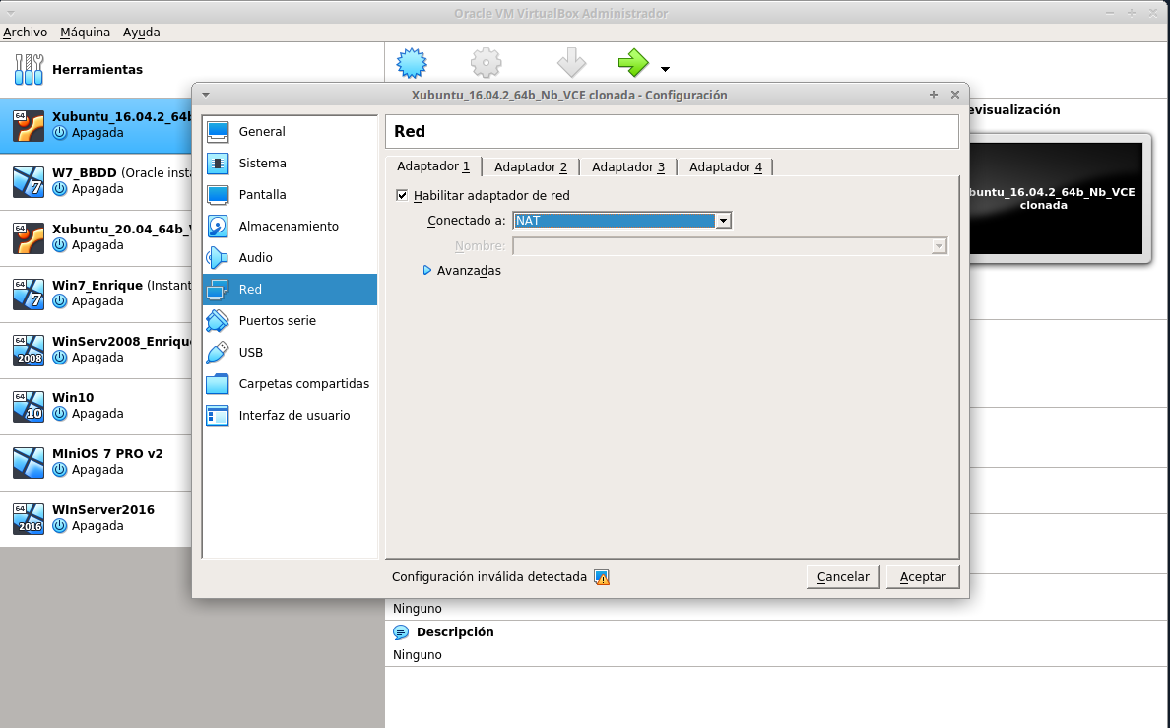

**1. Configuración de red en modo automático a través de la GUI (Graphical User Interface)**

a) A través de la GUI de NetworkManager configura tu interfaz de red en modo "configuración automática".

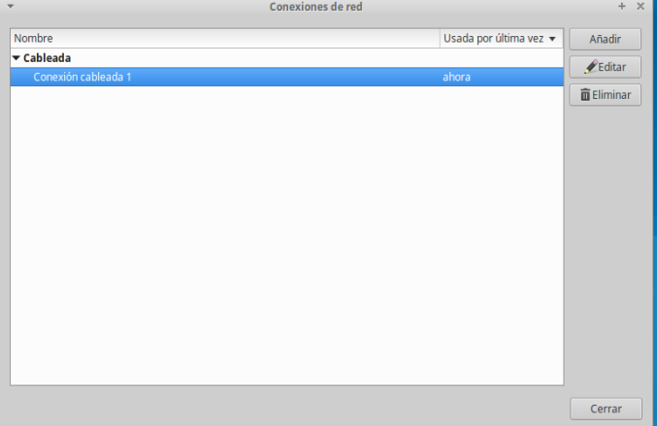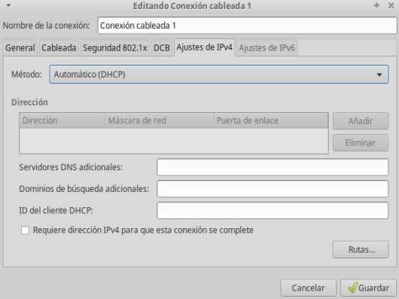

b) Para aplicar los cambios, desactiva y activa la red con la GUI.

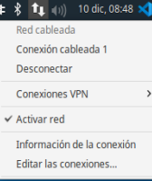

c) Abre un terminal y mediante las órdenes "ifconfig", "route -n" y "cat /etc/resolv.conf" obtén la configuración de red que ha adquirido tu tarjeta de red.  *(dirección local predeterminada)*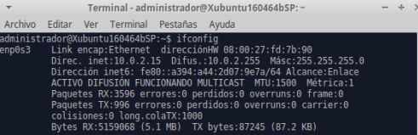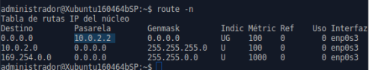

*Puerta de enlace virtual*

*Enmascara los dns*

**En linux sale de dns nuestra dirección local porque enmascara los dns.**

**nano /etc/sysconfig/network/ifcfg-eth0**

d) ¿Cómo denomina la versión usada de Xubuntu a la tarjeta de red cableada?

enp0s3 (nombre de la interfaz)

e) Escribe en el terminal “ifconfig eth0” (eth0, eth1, según como se llame tu tarjeta de red) ¿Qué cambia respecto a lo que obtienes al escribir únicamente "ifconfig"?

*Desaparece la dirección local (te muestra la de tu adaptador)*

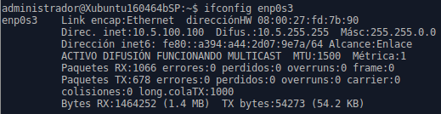

f) Comprueba que estás utilizando la puerta de enlace que has obtenido en el apartado c) realizando un "traceroute" a un servidor externo (por ejemplo “traceroute

“www.google.com”) (*) *(Saltos que hace desde aqui hasta que llega)*

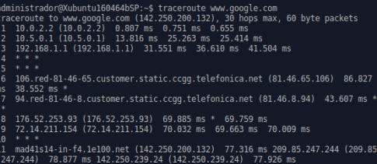

**Está creado después de la manual**

*(*) Nota: Si traceroute no está instalado en tu máquina Xubuntu, instálalo desde un terminal escribiendo "sudo apt-get update" y a continuación "sudo apt-get install traceroute"*

**2. Configuración de red en modo manual a través de la GUI (Graphical User Interface)**

a) De forma previa a realizar el ejercicio, cambia tu tarjeta de red virtual a modo “Puente”.

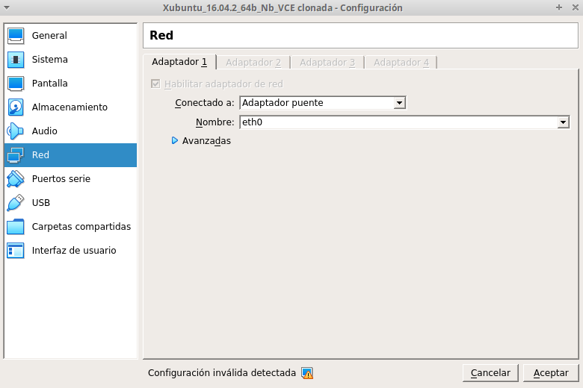

b) Después, a través de la GUI de NetworkManager configura tu interfaz de red en modo "manual" y escribe esta configuración:

o IP: Utiliza una dirección IP libre de tu juego de direcciones IP

o NM: 255.255.0.0

o GW: 10.5.0.1

o DNS: Utiliza los mismos que en tu PC principal o 80.58.0.33 y 8.8.8.8

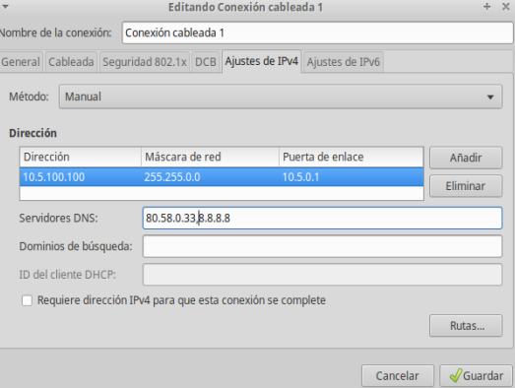

c) Abre un terminal y mediante las órdenes "ifconfig", "route -n" y "cat /etc/resolv.conf" obtén la configuración de red que ha adquirido tu tarjeta de red.

Nota: Consulta al profesor si te parece extraño alguno de los datos que obtengas.

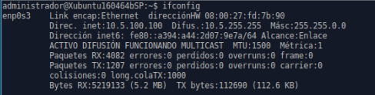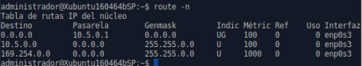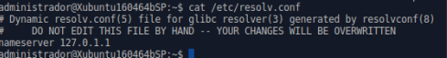DNs

**B. Configuración de red en Ubuntu 20.04 (Escritorio Gnome Shell)**

Configura una máquina virtual Ubuntu con escritorio Gnome Shell con una sola tarjeta de red en modo “Puente” e iníciala.

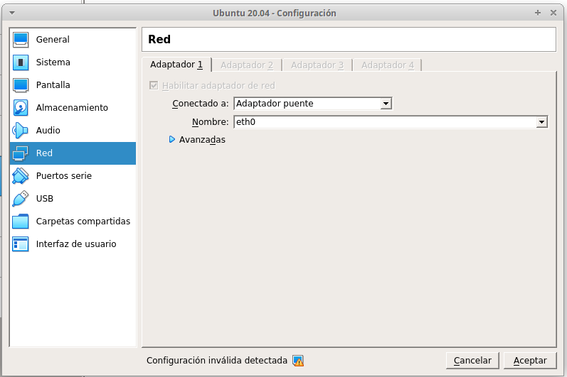

**1. Configuración de red en modo manual a través de la GUI (Graphical User Interface)** a) Después, a través de la GUI de NetworkManager configura su interfaz de red en modo "manual" y escribe esta configuración:

o IP: Utiliza una dirección IP libre de su juego de direcciones IP

o NM: 255.255.0.0

o GW: 10.5.0.1

o DNS: 8.8.4.4 y 8.8.8.8.

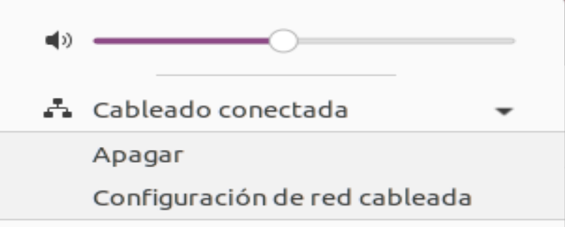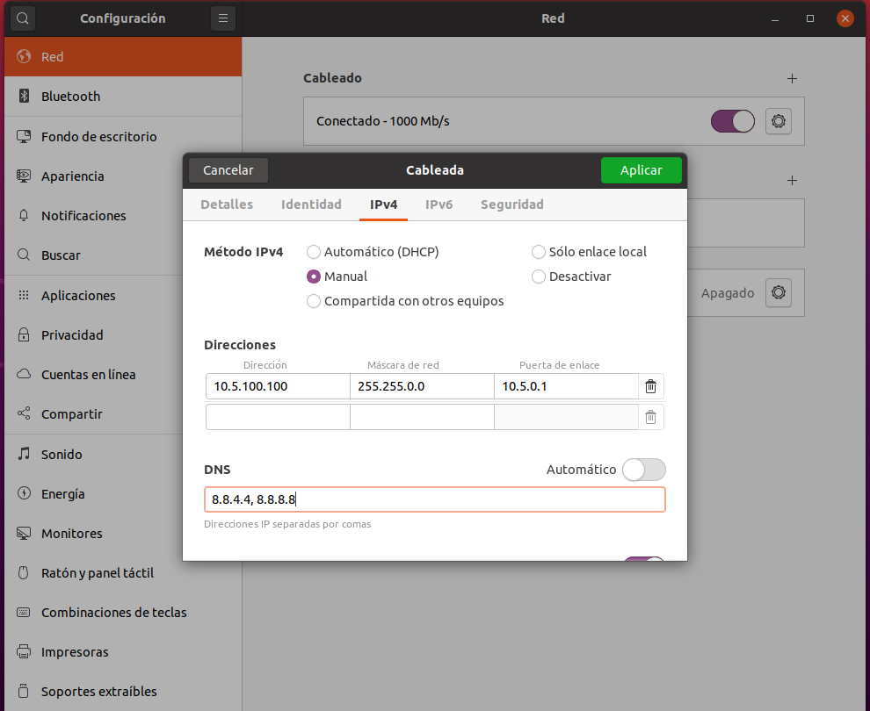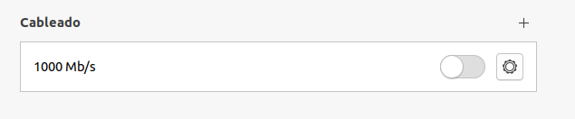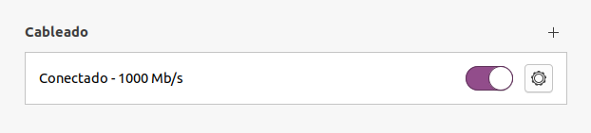

b) Abre un terminal y mediante las órdenes "ifconfig", "route -n" y "cat /etc/resolv.conf" obtén la configuración de red que ha adquirido tu tarjeta de red.

Nota: Consulta al profesor si te parece extraño alguno de los datos que obtengas.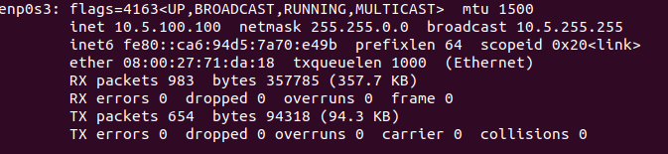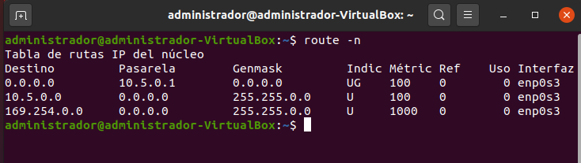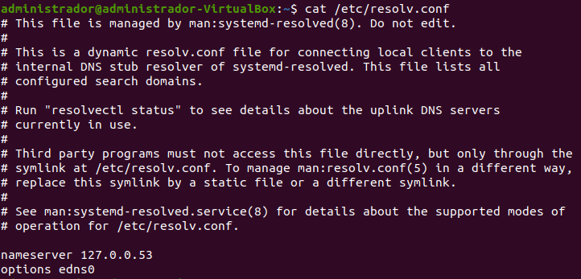

**C. Configuración de red en OpenSUSE (escritorio KDE)**

**1. Configuración de red en modo manual a través de la GUI (Graphical User Interface)** a) De forma previa a realizar el ejercicio, cambia tu tarjeta de red virtual a modo “Puente”.

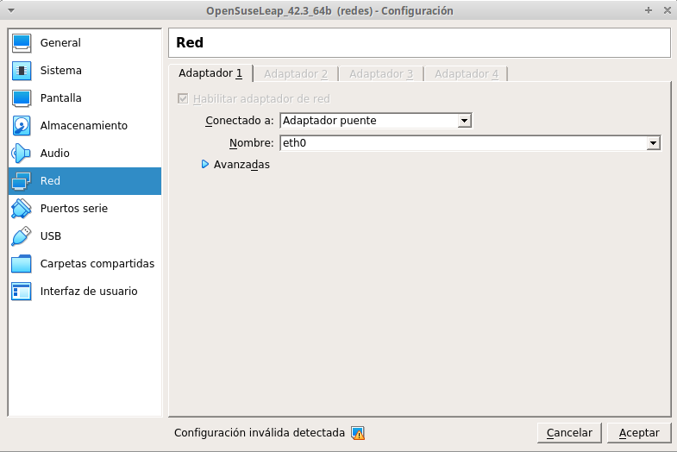

b) Después, a través de la GUI de NetworkManager, crea una nueva conexión llamada "manual" y configura tu interfaz de red en modo manual utilizando esta configuración:

o IP: 10.5.X.215, con X = tu número de clase

o NM: 255.255.0.0

o GW: 10.5.0.1

o DNS: 80.58.0.33 y 8.8.4.4

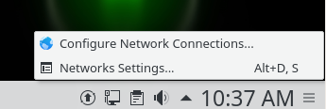

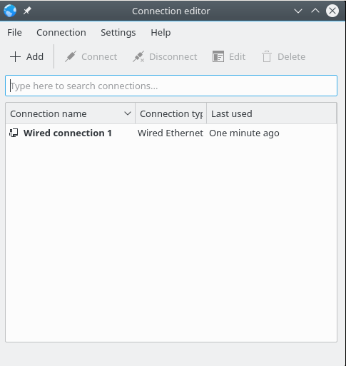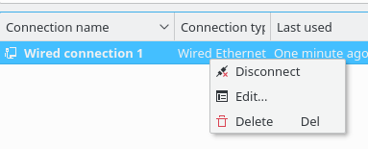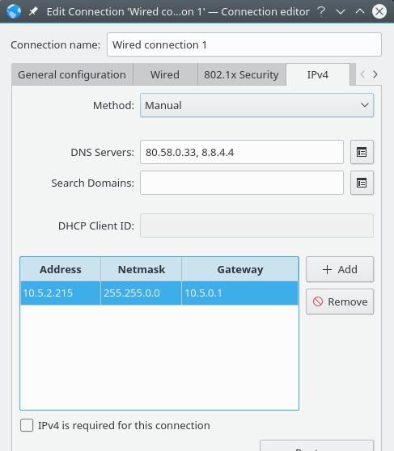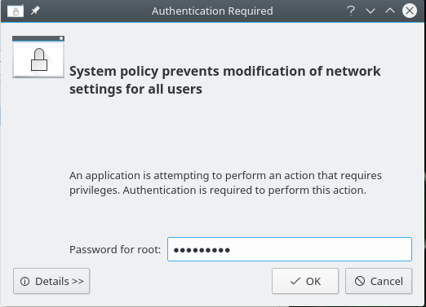

c) Para aplicar los cambios, desactiva y activa la red con la GUI, o bien selecciona la conexión que acabas de crear (manual)

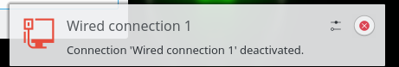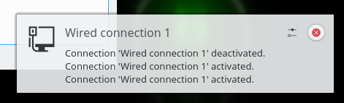

d) Abre un terminal y mediante la orden "ifconfig" y "route -n" comprueba que la

configuración de red es correcta. Si no puedes ejecutar el comando ifconfig intenta

averiguar en Internet cómo solucionarlo. 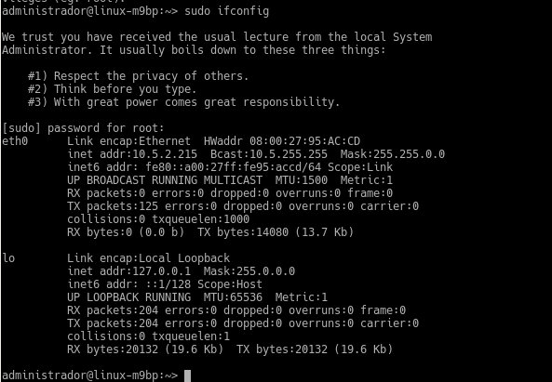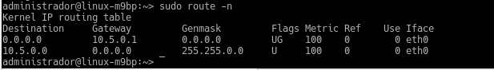

e) Escribe en el terminal "ifconfig eth1" (cambia eth1 por el nombre de tu tarjeta de red) f) Para obtener la puerta de enlace que estás utilizando, en el terminal escribe "route -n". Analiza la información que obtienes. 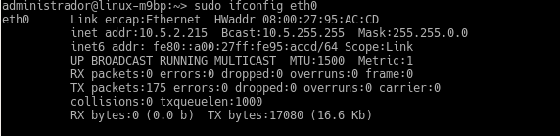

g) Comprueba que estás utilizando esta puerta de enlace realizando un "traceroute" a un servidor externo (por ejemplo "traceroute www.google.com") (*) 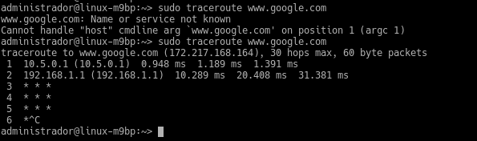

*(*) Nota: Si traceroute no está instalado en tu máquina OpenSUSE, instálalo utilizando "Yast" (pestaña "Computer" -> "Install Software" -> "tcptraceroute").*

**2. Configuración de red en modo manual a través de Consola sin utilizar NetworkManager** En los sistemas LINUX como Opensuse no siempre se tiene acceso a la interfaz gráfica, por lo que se deben realizar las tareas en modo texto a través de la consola (terminal). Para realizar los ejercicios de este apartado abre un terminal.

a) En el caso de Opensuse el servicio que se utiliza para la gestión de la red es wicked. Por eso necesitamos detener y desinstalar NetworkManager:

*systemctl disable NetworkManager*

*systemctl stop NetworkManager*

*systemctl status NetworkManager*

***Desactivar el network y activar el wicked y si se apaga la máquina, comprobar que el network no se haya activado de nuevo.***

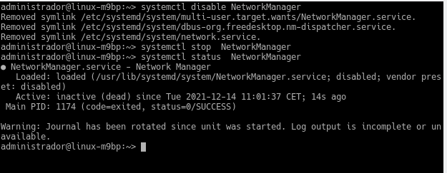

b) Edita, como superusuario, el fichero de configuración de red mediante la orden

*nano /etc/sysconfig/network/ifcfg-eth0*

Con este comando se abrirá en la consola el editor "nano" para que puedas editar el

fichero /etc/sysconfig/network/ifcfg-eth0.

Si no está instalado el editor “nano” puedes utilizar el editor “joe”

Nota: Si tu interfaz de red se denomina eth1 o eht2, deberás cambiarlo en las líneas

anteriores y en los apartados que hay a continuación.

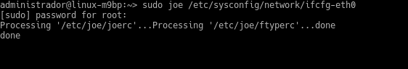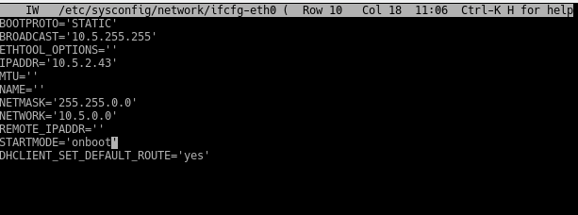



c) Modifica este fichero para que la interfaz de red adquiera esta configuración:

o IP: 10.5.X.43, con X = tu número de clase

o NM: 255.255.0.0

Un posible fichero de configuración sería:

#/etc/sysconfig/network/ifcfg-eth0

BOOTPROTO='static'

BROADCAST='10.5.255.255'

IPADDR='10.5.X.43'

NETMASK='255.255.0.0'

NETWORK='10.5.0.0'

STARTMODE='onboot'

Observa que debes indicar la dirección de Network y de Broadcast.

Para indicar los DNS, debes editar de igual forma el fichero "/etc/resolv.conf” e indicarlos de una forma similar a esta:

nameserver 80.58.0.33

Desactivar

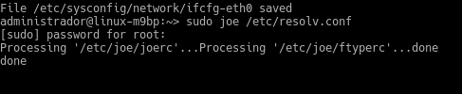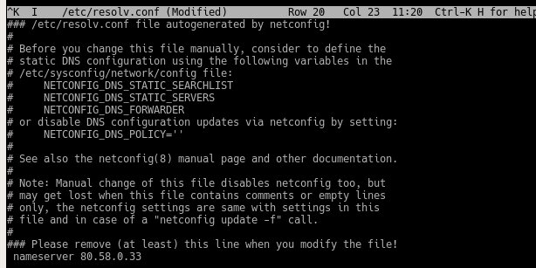

***activar wicked***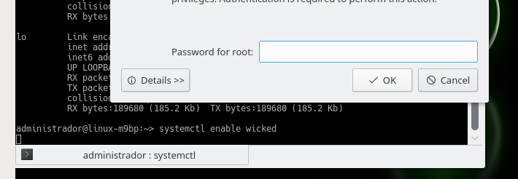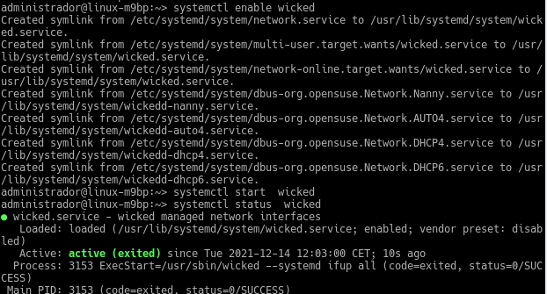

d) Una vez editados y guardados estos dos ficheros, reinicia la red para que se configure según estos ficheros. Una forma de hacer esto es escribir en un terminal:

*sudo ifdown eth0*

*sudo ifup eth0*

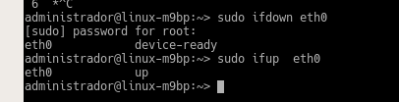***No nos funcionaba y reiniciamos.***

Si estos comandos no están instalados, reinicia la máquina. También se puede reiniciar el servicio wicked.

Mediante ifconfig comprueba que la tarjeta de red ha adquirido la configuración correcta.

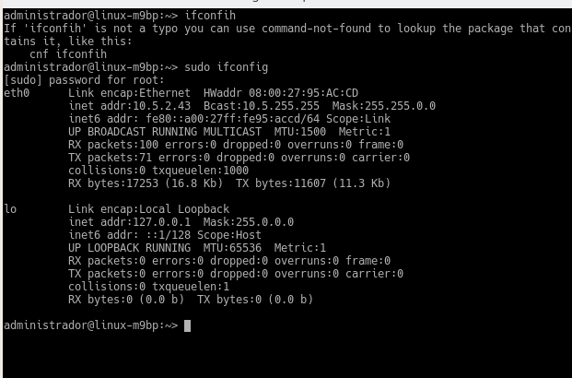

e) Para indicar la puerta de enlace predeterminada crea la ruta manualmente escribiendo en un terminal "*route add -net 0.0.0.0 gw 10.5.0.1 eth0*". Comprueba que la ruta se ha creado correctamente mediante el comando "route -n"

*Añadir una nueva línea para probar un gateway*

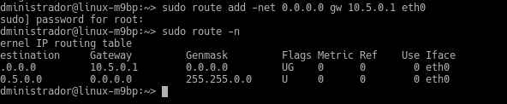

**D. Configuración de red en Ubuntu 16.04 Server (sin GUI)**

Configura una máquina virtual Ubuntu 16.04 Server con una sola tarjeta de red en modo ”Puente” e iníciala.

**1. Configuración de red en modo manual en Ubuntu 16.04 Server a través de Consola** En los sistemas Linux como Ubuntu, no siempre se tiene acceso a la interfaz gráfica, por lo que se deben realizar las tareas en **modo texto** a través de la consola (terminal) sin ningún tipo de ayuda de herramientas GUI.

En este ejercicio tu sistema Ubuntu Server no dispone de ninguna herramienta GUI de configuración de red, como Network-Manager. Lo que sí se incluye es “resolvconf”, que se aconseja desinstalar.

| MUY IMPORTANTE: Se considera que has desinstalado resolvconf. Si tienes dudas, consulta al profesor antes de seguir con los ejercicios.  sudo apt-get purge resolvconf  sudo rm -f /etc/resolv.conf |
| --- |

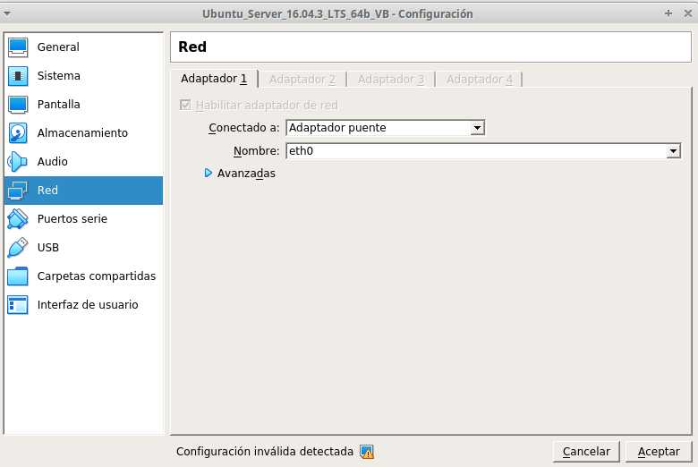

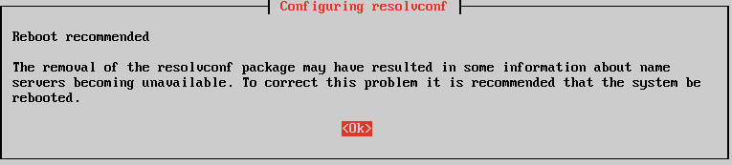

*Desinstalamos y borramos el archivo de resolvconf.*

a) Edita el fichero de configuración de red de Linux mediante la orden:

*sudo nano /etc/network/interfaces*

Con este comando se abrirá en la consola el editor "nano" para que puedas editar el fichero "/etc/network/interfaces".

Nota: El editor universal en los sistemas UNIX/Linux es "**vi**", aunque no es materia de esta asignatura por lo que se permite utilizar el editor "**nano**".

b) Modifica este fichero para que la interfaz de red adquiera esta configuración:

o IP: 10.5.X.152, con X = tu número de clase

o NM: 255.255.0.0

o GW: 10.5.0.1

Una posible configuración de este fichero, si la interfaz de red se llama “eth1” (puedes comprobarlo con ifconfig) sería:

| auto lo  iface lo inet loopback  auto eth1  iface eth1 inet static  address 10.5.X.152  gateway 10.5.0.1  netmask 255.255.0.0 |
| --- |

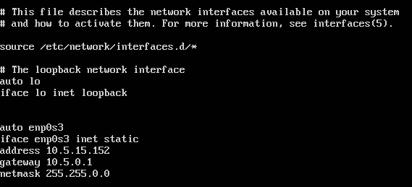

c) Reinicia su interfaz de red.





No funcionó, asi que introducimos el siguiente comando en la consola.

***sudo shutdown -r 0 => reinicia la máquina***

d) Comprueba que se han aplicado los cambios con ifconfig y route.

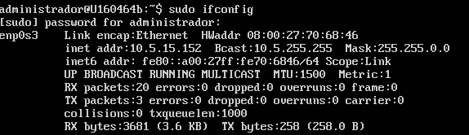

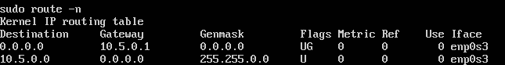

e) Prueba su configuración realizando ping a:

o 80.58.0.33 ¿Funciona?

o www.google.com ¿Funciona?

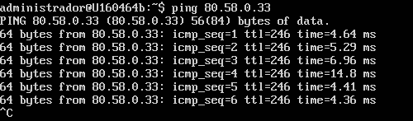

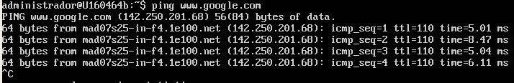

Parece que funcionan, aunque no debería ser así, debido a que no hemos configurado los servidores dns, teníamos dentro de nuestro fichero la gateway como dns.

f) El ping a 80.58.0.33 debe encontrar respuesta, pero el que haces a www.google.com no debería funcionar ya que tu ordenador no puede saber cuál es la dirección IP de este servidor.

Esto se debe a que en el fichero /etc/network/interfaces NO INCLUYE LAS DIRECCIONES DE LOS SERVIDORES DNS. Para configurarlos, se deben editar con nano el siguiente fichero: *sudo nano/etc/resolv.conf*

Una posible configuración de este fichero sería:

nameserver 80.58.0.33

nameserver 80.58.32.97

g) Prueba su configuración realizando ping a www.google.com y comprueba que ahora sí obtienes respuesta.



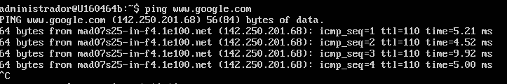

**E. Configuración de red en Ubuntu 18.04 (sin GUI)**

Configura una máquina virtual Ubuntu 18.04 Server con una sola tarjeta de red en modo “Puente” e iníciala.

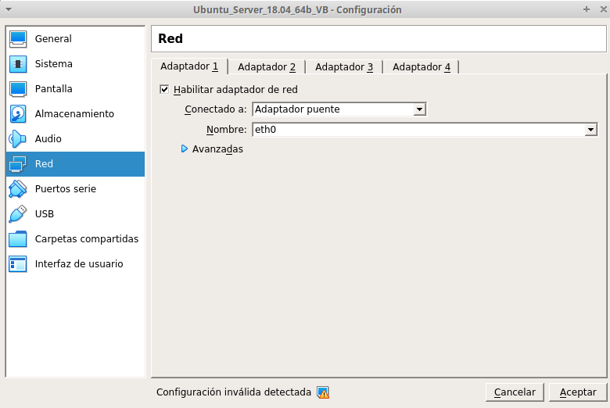

**1. Configuración de red en modo manual en Ubuntu 18.04 a través de Consola**

a) Realiza los pasos necesarios (configuración sin GUI) para que la interfaz de red adquiera esta configuración:

o IP: 10.5.X.135, con X = tu número de clase

o NM: 255.255.0.0

o GW: 10.5.0.1

o DNS: 8.8.8.8, 8.8.4.4 y 80.58.32.97 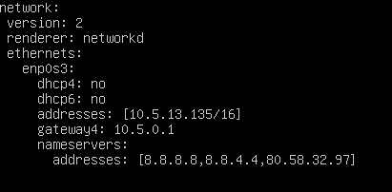

b) Reinicia tu interfaz de red.

***sudo shutdown -r 0***

c) Comprueba que se han aplicado los cambios con ifconfig y route.

NOTA: Si configuras la interfaz de red utilizando netplan ten en cuenta lo siguiente:

1. El fichero de configuración que debes crear y editar es:

/etc/netplan/01.netcfg.yaml

2. El contenido de dicho fichero será similar al siguiente, cambiando obviamente el nombre de la interfaz, las direcciones y la máscara para adecuarlos a la situación en la que estás

trabajando:

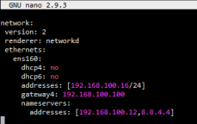

Presta especial atención al número de espacios existentes en cada línea.

***CNTRL+X = guardar,Y,ENTER***

3. La configuración de fichero anterior se aplica con el comando “sudo netplan apply”

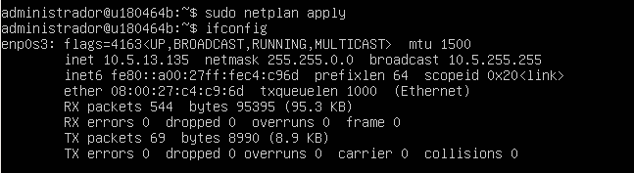

**F. Configuración de red en Windows 7/10**

Configura tu máquina virtual Windows 7 o Windows 10 con una sola tarjeta de red en modo "Puente" e iníciala.

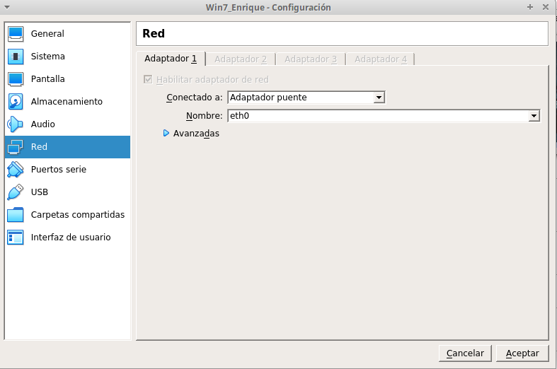

**1. Configuración de red en modo manual a través de la GUI (Graphical User Interface)**

a) A través de la GUI de Windows configura tu interfaz de red en modo “manual” y escribe esta configuración:

o IP: Utiliza una dirección IP libre de su juego de direcciones IP

o NM: 255.255.0.0

o GW: 10.5.0.1

o DNS: 80.58.32.97 y 80.58.0.33.

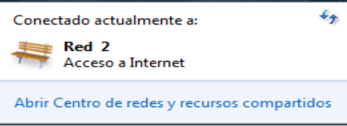



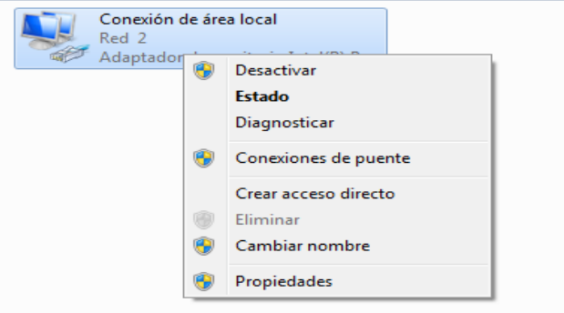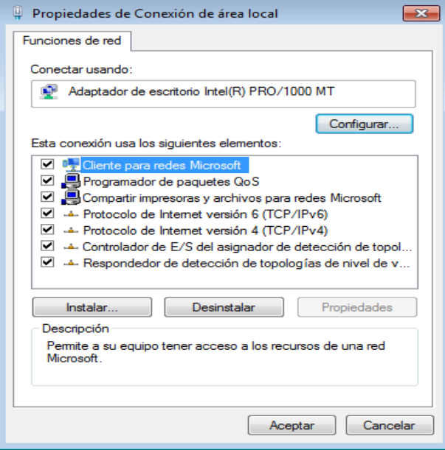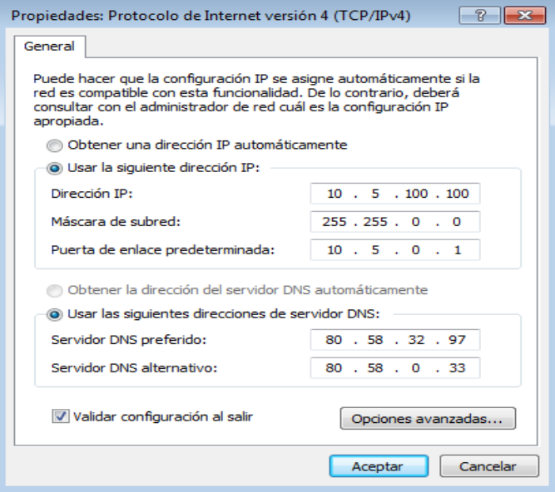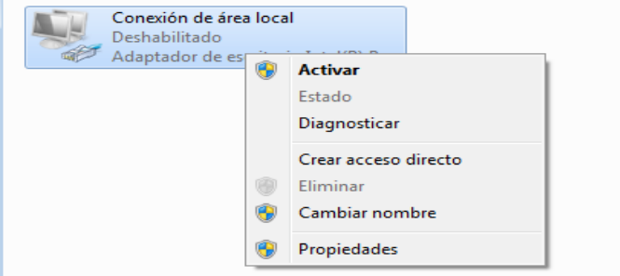

b) Abre un terminal y mediante la orden "ipconfig /all" obtén la configuración de red que ha adquirido tu tarjeta de red.



**G. Configuración de red en Windows 2016 Server (OPCIONAL)**

Configura su máquina virtual Windows 2016 Server con una sola tarjeta de red en modo "Puente" e iníciala.

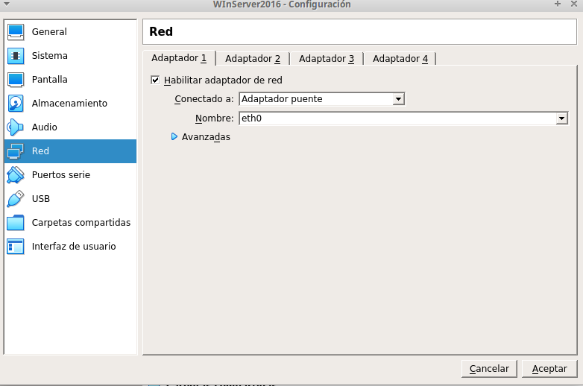

**1. Configuración de red en modo manual a través de la GUI (Graphical User Interface)**

a) A través de la GUI de Windows configura su interfaz de red en modo "manual" y escribe esta configuración:

o IP: 10.5.X.173, con X = tu número de clase (asignado en Redes)

o NM: 255.255.0.0

o GW: 10.5.0.1

o DNS: Utiliza los mismos que en su PC principal o 80.58.0.33.

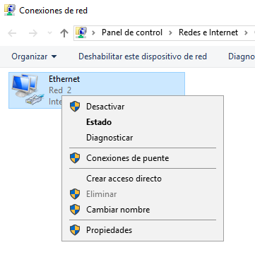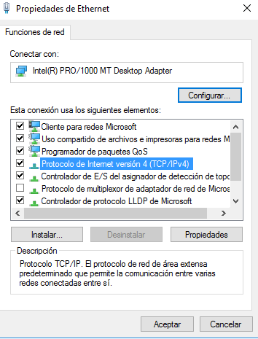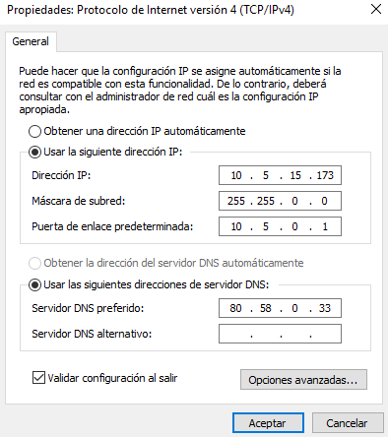

b) Abre un terminal y mediante la orden "ipconfig /all" obtén la configuración de red que ha adquirido tu tarjeta de red.